Ситуація на ринку праці та
результати діяльності Київської обласної служби зайнятості
у січні-березні 2019 року
(за даними Головного управління статистики у Київській області та адміністративними даними Київської обласної служби зайнятості)

За даними Державної служби статистики у Київській області кількість зайнятого населення віком 15-70 років (визначеного за методологією МОП) за 2018 рік становила 755,7 тис. осіб, що на 14,6 тис. осіб більше у порівнянні з минулорічним показником.
Рівень зайнятості населення віком 15-70 років (за методологією МОП) порівняно з відповідним періодом попереднього року збільшився на 0,5 в.п. та становив 58,5%.
Чисельність безробітного населення (за методологією МОП) за 2018 рік скоротилася на 0,8 тис. осіб та становила 51,1 тис. осіб.
Рівень безробіття населення віком 15-70 років (за методологією МОП) порівняно з відповідним періодом попереднього року зменшився на 0,2 в.п. та становив 6,3%.

Зайняте населення Безробітне населення та
та рівень зайнятості у Київській області рівень безробіття у Київській області

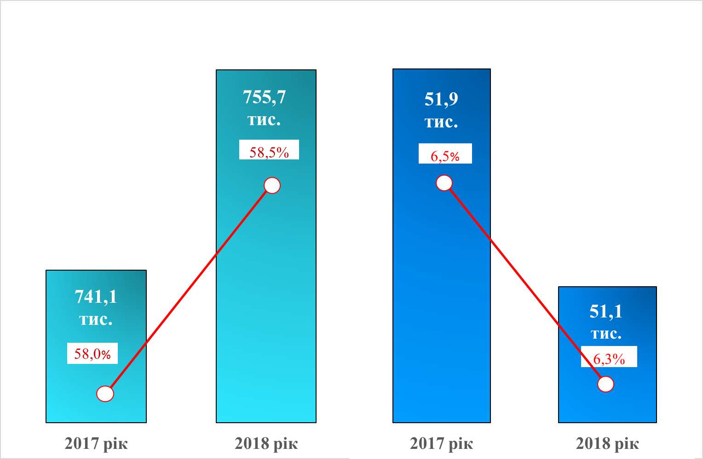

Протягом січня-березня 2019 року роботодавцями було подано інформацію про заплановане масове вивільнення 1,9 тис. працівників, що на 48% більше, ніж у січні-березні 2018 року. Із загальної кількості попереджених про масове вивільнення 52% становили працівники державного управління й оборони.

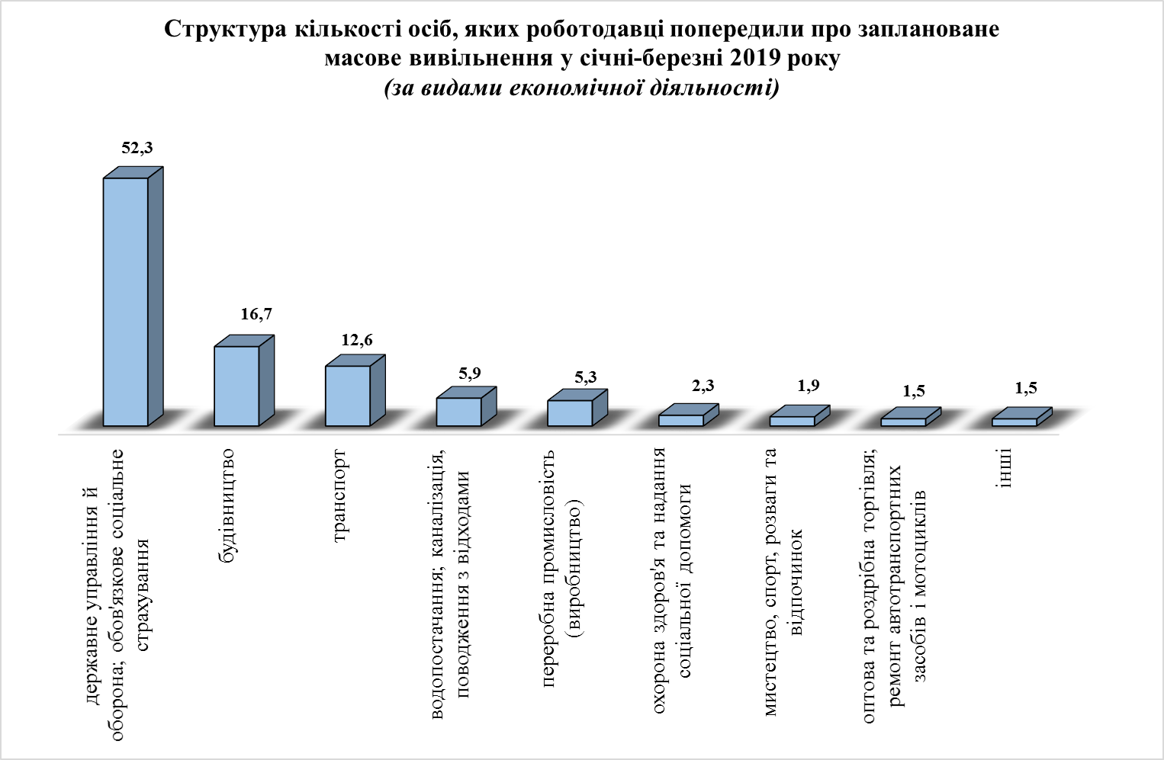

У січні-березні 2019 року, у порівнянні з аналогічним періодом 2018 року, кількість роботодавців, які співпрацювали з центрами зайнятості, збільшилась на 9% та становила 3,4 тис. Кількість вакансій у базі даних Київської обласної служби зайнятості збільшилася на 22% до 16,4 тис. одиниць. Зростання відбулося в усіх районах Київської області.

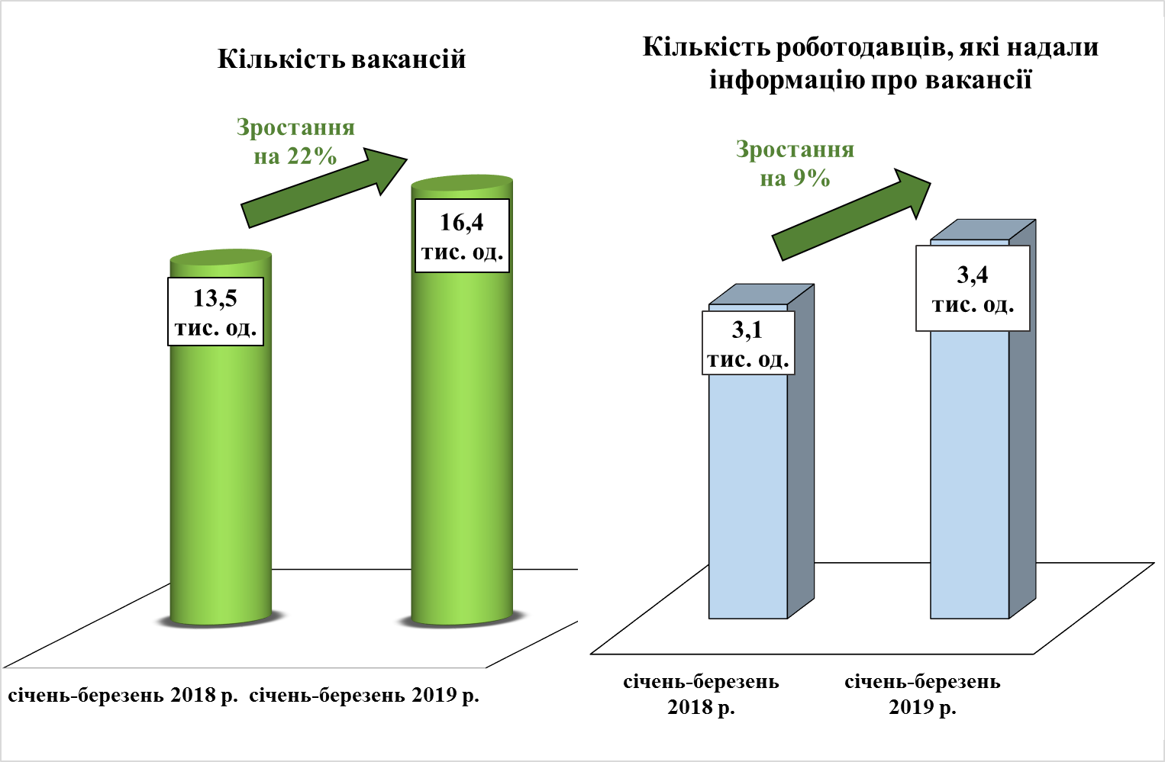

Кількість осіб, працевлаштованих за сприяння Київської обласної служби зайнятості становила 6,1 тис. осіб (на 1,7 тис. осіб більше, ніж у відповідному періоді минулого року), зокрема, 45% клієнтів служби зайнятості працевлаштовані оперативно до набуття статусу безробітного.
З числа колишніх безробітних знайшли роботу 33% – у сільському, лісовому та рибному господарстві, 15 % – у оптовій та роздрібній торгівлі, та в переробній промисловості,
Кількість безробітних, працевлаштованих на нові робочі місця з компенсацією роботодавцю витрат в розмірі єдиного внеску на загальнообов’язкове державне соціальне страхування, зросла у 3,6 раз та становила 94 особи (24 особи, які недостатньо конкурентоспроможні на ринку праці та 70 осіб, які працевлаштовані суб’єктами малого підприємства в пріоритетних видах економічної діяльності).
За сприяння Київської обласної служби зайнятості забезпечено тимчасову зайнятість 2,1 тис. громадян (475 осіб взяли участь у громадських роботах та 1,7 тис. осіб в інших роботах тимчасового характеру). Найбільш поширені види громадських робіт: супровід інвалідів по зору, благоустрій та озеленення територій, екологічний захист тощо.
З метою забезпечення професійно-кваліфікаційного рівня шукачів роботи вимогам роботодавців, у січні-березні 2019 року за сприяння обласної служби зайнятості 1,9 тис. безробітних осіб проходили професійне навчання. Найбільш поширеними професіями, які здобули безробітні, є: водій тролейбуса, продавець продовольчих товарів, адміністратор, тракторист, водій автотранспортних засобів, візажист, манікюрник, кондитер, пожежний-рятувальник та інші.

Протягом січня-березня 2019 року кількість осіб, охоплених профорієнтаційними послугами становила 41,0 тис. осіб, у т. ч. 15,2 тис. осіб, які мали статус зареєстрованого безробітного. Також профорієнтаційними послугами було охоплено 12,1 тис. осіб, що навчаються у навчальних закладах різних типів, з них учні загальноосвітніх шкіл становили 11,5 тис. осіб.
Завдяки підвищенню результативності роботи щодо оперативного працевлаштування громадян, кількість безробітних станом на 1 квітня 2019 року, у порівнянні з відповідною датою 2018 року, скоротилась на 11% (на 1,6 тис. осіб) та становила 12,7 тис. осіб. Кількість отримувачів допомоги по безробіттю зменшилась на 11% (на 1,3 тис. осіб) та становила 10,9 тис. осіб.
Структура зареєстрованих безробітних станом на 1 квітня 2019 року.
За статтю: у загальній кількості зареєстрованих безробітних, чоловіки становили – 5,6 тис. осіб (або 44%), жінки – 7,1 тис. осіб (або 56%).
За віковими групами: 33% зареєстрованих безробітних були у віці до 35 років; 30% – у віці від 35 до 45 років; 37% – у віці понад 45 років.
За освітою: 52% зареєстрованих безробітних мали вищу освіту, 28% – професійно-технічну, 20% – загальну середню освіту.

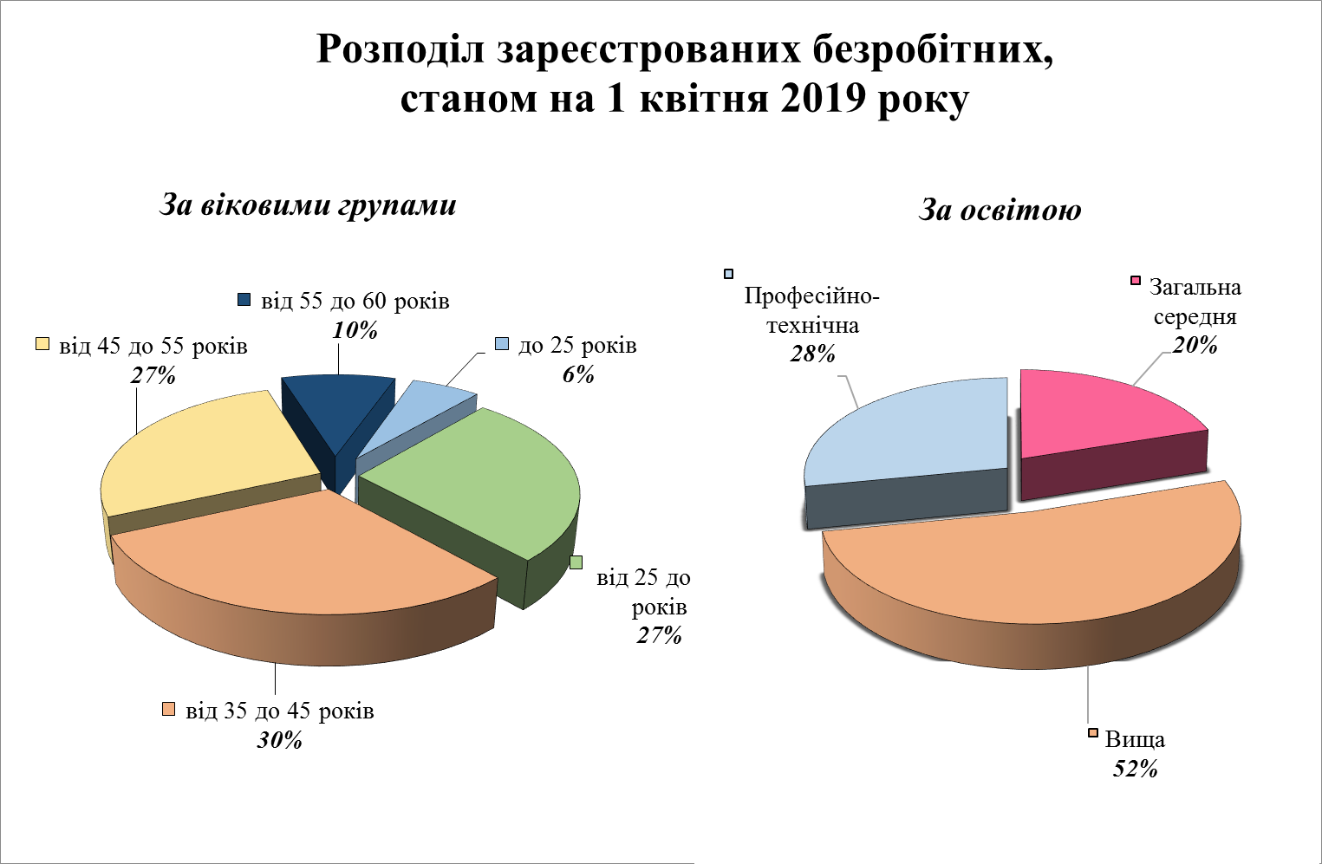

За видами економічної діяльності, серед безробітних, які мали професійний досвід, 18% раніше працювали у сільському лісовому та рибному господарстві; 17% - у оптовій та роздрібній торгівлі, 16% - у переробній промисловості.
За професійними групами, серед зареєстрованих безробітних переважають законодавці, вищі державні службовці, керівники; робітники з обслуговування,

експлуатації устаткування та машин; працівники сфери торгівлі та послуг; професіонали.
На 1 квітня 2019 року кількість вакансій, заявлених роботодавцями до державної служби зайнятості, у порівнянні з відповідною датою минулого року, зменшилась на 6% та становила 5,6 тис. одиниць.
Середній розмір заробітної плати у вакансіях становив 7,3 тис. грн., що на 1,5 тис. грн. (27%) більше, ніж на 1 квітня 2018 року.
За видами економічної діяльності, більшість вакансій налічується у сільському господарстві - 21%, на підприємствах переробної промисловості - 13%, в оптовій та роздрібній торгівлі - 8%, на транспорті.
За професійними групами: найбільший попит роботодавців спостерігається на робітників з інструментом, на представників найпростіших професій, на робітників з обслуговування експлуатації та контролювання за роботою технологічного устаткування

